L’EGLISE – BÂTIMENT : LEXIQUE 3. 068

Destinataires privilégiés :  X Les enfants (cycle : X1, X 2, X 3, X4).  0 L’équipe enseignante.  0 Les parents, la communauté paroissiale.  Date de la dernière mise à jour : 01. 09.04  Moment de l’année : rentrée et courant de l’année sc. | Champs d’action visés :  X Champ de la pédagogie.  0 Champ des relations X intér., 0 extér. à l'école  0 Champ de l' organisation de la vie scolaire.  0 Champ de la proposition, de la célébration de foi.  Type d'activité : découverte.

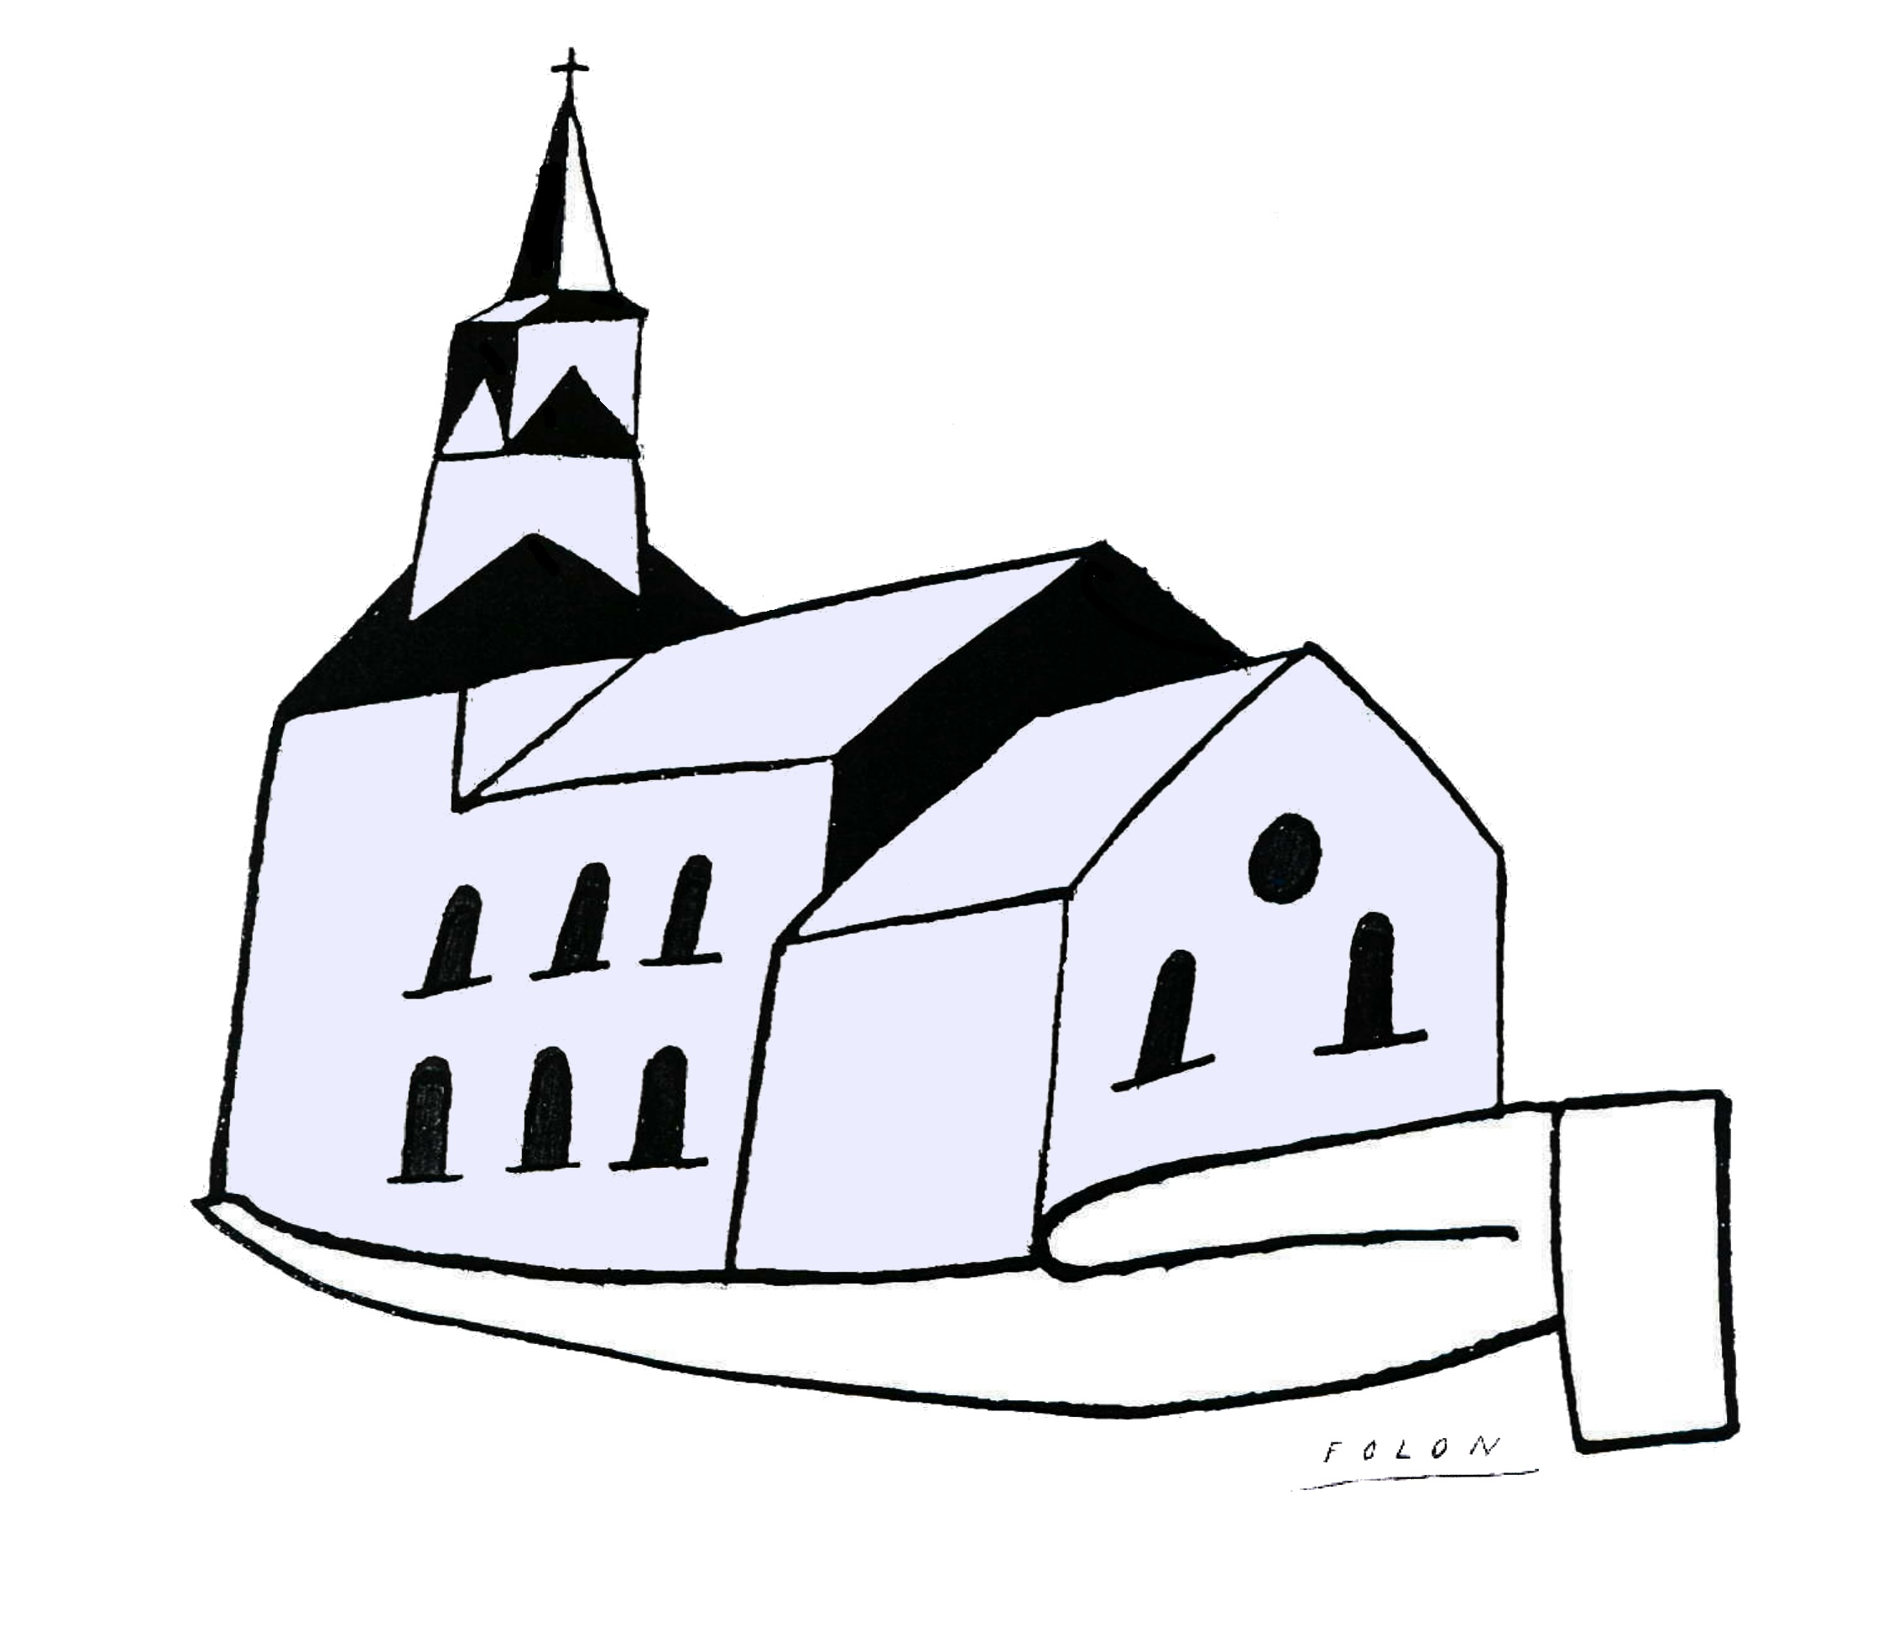Cette fiche s’inscrit dans le cadre du projet pastoral 04/05 « L’église, image de l’Église »  Il s’agit d’une activité de synthèse qui s’élaborera progressivement au fur et à mesure des  découvertes opérées à l’église – Les travaux présentés ici correspondent à une des  recherches proposées p. 9 du guide méthodologique. Ils pourraient trouver place, sous  forme de lexique, d’imagier… à la page 21, 22 ou 23 de l’album.  Idée de base :  Les élèves de notre classe constituent un groupe aux niveaux de conviction et de pratique religieuse variés. Ils sont invités à faire connaissance avec la vie concrète de l’Eglise locale, communauté chrétienne qui croit au Dieu de Jésus, vit de sa Parole et célèbre Jésus ressuscité. Dans un premier temps, il est utile de les familiariser avec le vocabulaire spécifique du mobilier, des objets, des symboles rencontrés dans l’église.  Description :  - Jeux de découverte à mener dans l’église. (*)  - Trois niveaux de difficultés à choisir en fonction de l’âge des enfants :  A. Pour les cycles 1 et 2  Dès le plus jeune âge, nous pensons intéressant de familiariser l’enfant aux termes exacts.  Pour les plus petits, après avoir vu l’église, après avoir « joué » la découverte de celle-ci par les sens notamment, notre proposition consiste à replacer les photos de certains éléments de l’église ou d’une maquette aux bons endroits (**). Chaque photo sera accompagnée du nom correspondant. Exemples d’éléments choisis :le prêtre, le porche, l’autel, le clocher, les vitraux, l’assemblée, la décoration florale, le crucifix, l’organiste.  Où sont ces éléments, à quoi servent-ils ? Qui sont ces personnes , que font-elles , comment s’appellent-elles ? Quand et où les rencontre-t-on ?  ➔Nous pourrons très vite introduire les nouveaux mots dans le capital mots de la classe et/ou constituer un petit lexique – imagier en fin d’album.  B. Pour le cycle 3  Après les premières découvertes sur site, nous replaçons les définitions proposées aux bons endroits d’un « écorché » de l’église. (**)  Jeu d’équipe ou jeu individuel selon le niveau de lecture.  Exemples de mots retenus : sacristie, crucifix, statues de saints, autel, fonts baptismaux, bénitier, tabernacle, cloches, orgue.  A quoi servent ces éléments ? Qui s’en sert ? Quelles impressions gardons-nous de ces objets ?  Par la suite, on pourra dissocier définitions et titres. Les enfants apparieront chaque titre à sa définition et à son emplacement correspondant sur l’écorché.  C. Pour le cycle 4  En principe, la découverte de l’église a eu lieu au cours des années précédentes mais organiser et structurer ces connaissances est bien le but à poursuivre maintenant : l’église est un lieu où les chrétiens sont invités à se rassembler pour rencontrer le Seigneur et le célébrer. Ne perdons pas de vue que chaque enfant doit se construire une image de l’Eglise où chacun a sa place, a un service à rendre pour l’avènement du Royaume. | .  EGL.3.1  1.1
Déroulement de l’activité (**) :
- 14 affichettes – définitions et 14 affichettes – titres : ambon ; autel ; fonts baptismaux ; bénitier ; clocher ; confessionnal ; croix ; nef ; panneau d’affichage ; portail d’entrée ; sacristie ; statues ; tabernacle ; vitraux.
- Quelques affichettes vierges pour compléter la description du mobilier suite aux questions des enfants (peut-être… chaire de vérité, lampe du sanctuaire, cierge pascal, troncs…)
- Des groupes sont constitués qui reçoivent un certain nombre d’affichettes - définitions (format A4) et un certain nombre d’affichettes – intitulés ne correspondant pas obligatoirement aux définitions.
- Après concertation en équipe, élaboration d’hypothèses, les groupes sont invités à aller poser chaque étiquette à l’endroit voulu.
- Mise en commun, partage d’idées : l’église est lieu d’accueil, de rencontre avec le Seigneur, de célébration (chaque objet ou chaque élément de mobilier est classé en tenant compte de ces critères ; exemples : autel ambon fonts baptismaux, → célébration ; porche, clocher -→ accueil ; etc.) Relevé des questions qui restent en suspens (à poser éventuellement à un responsable paroissial.)
- De retour en classe, il est demandé aux enfants d’apparier intitulé, définition et situation sur l’écorché de l’église. La mémorisation de ces données peut être exigée.

Références : (*) Voir absolument, dans « la collection des 7 clés », le livret n°10 « Jouer la découverte d’une église » par Michèle Galland. (Service de la catéchèse de Bruxelles, Av. du Loriot, 8 à 1150 Bxl. – Un coup de fil à votre diocésain et il vous le procure.)

(**) Offre de service : si vous souhaitez recevoir le matériel de cette activité, présenté lors de la Journée des Groupes Pêche (30 août 2004 à Gosselies), veuillez contacter les Groupes « Pêche » : site internet www.pastorale-scolaire.net/fondamental et cliquer sur l’oiseau voletant en haut et à gauche de la page d’accueil :
- Pour les cycles 1 et 2 : 9 photos avec titres + quelques photos d’une maquette d’église
- Pour le cycle 3 : 1 écorché + 9 étiquettes avec définitions
- Pour le cycle 4 : 1 écorché avec n° + 14 définitions + 14 titres + 1 tableau d’organisation
Merci à l’école Notre-Dame, rue Frison à Jumet pour la réalisation de la maquette des petits.

